大同大學餐廳膳食衛生檢查結果
檢查時間:112年12月8日(星期五)上午0900-1100時
檢查人員:連靜慧營養師、鄭凌憶經理、王信又經理
缺失項目:
- 上週(12月1日)衛生檢查缺失複查，請參閱表1。
- 上週(12月1日)衛生檢查缺失複查和改善狀況照片，請參閱表2。
- 本週個別餐廳缺失統計表，請參閱表3。
- 本週個別餐廳缺失照片，請參閱表4。
- 本週熱藏食物中心溫度檢測照片記錄，請參閱記錄表5。
- 本週餐具澱粉及油脂殘留檢測照片，請參閱記錄表6。

表1. 上週缺失統計表
餐廳 |  | 作業場所  衛生管理 | 複檢 | 從業人員  衛生管理 | 複檢 | 驗收及儲存  衛生管理 | 複檢 | 其他 | 複  檢
尚志 | 滿月圓自助餐/中央廚房 | - 抽油煙機不潔  2. 飯鍋不潔  3.夾子不潔 | ok  ×  ok |  |  | 食物容器不可以直接放置於地板 | ok
 | 麵＆飯 | 鍋蓋不潔 | ok |  |  |  |  | 抹布不潔 | ok
 | 真元氣滷味
 | 小綿羊快餐
 | 壹而美早餐 |  |  |  |  | 自製蔓越莓汁需標示品名及製作日期 | ok
 | OA咖啡茶飲
經營 | 99早餐 |  |  |  |  |  |  | 分裝調味料需標示分裝日期 | ok
 | 饗宴自助餐 |  |  |  |  |  |  | 食材登陸未完成 | ok
 | 玉福滷味 | - 風扇不潔  - 冷藏冰箱門摸起來油油的 | ×  ×
 | 想點
 | 禾食堂 |  |  | 工作人員未戴口罩和帽子 | ok | - 油炸鍋外觀不潔 | ok | - 請經理幫忙裝設風扇後方紗窗  2.11/17-23未送食物檢體送到健康中心冰箱  3.食材登陸未完成 | ×  ok  ok
 | 八方雲集

表2.上週檢查缺失改善照片
滿月圓自助餐/中央廚房 | 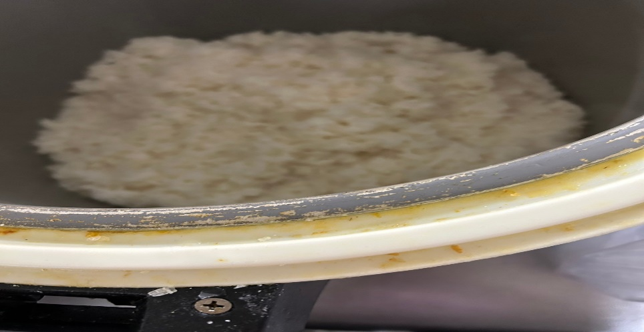 | 飯鍋不潔(未改善)
玉福滷味 | 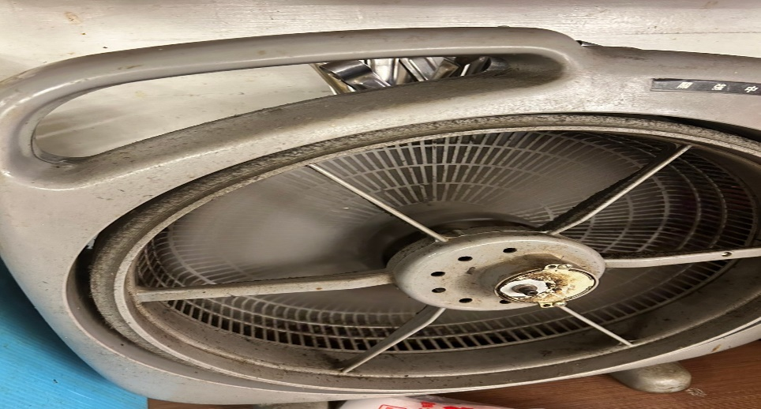 | 風扇不潔(未改善)
壹而美早餐 | 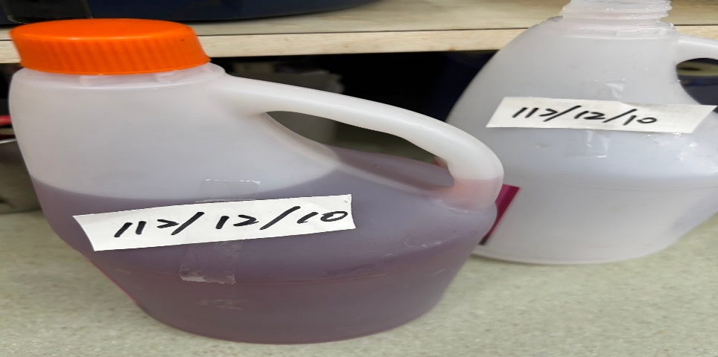 | 自製蔓越莓汁需標示品名及製作日期(已改善)
禾食堂 | 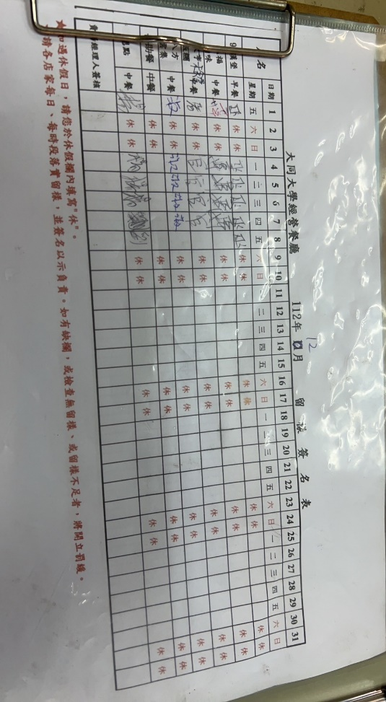 | 11/30未送食物檢體送到健康中心冰箱(已改善)
滿月圓自助餐/中央廚房 | 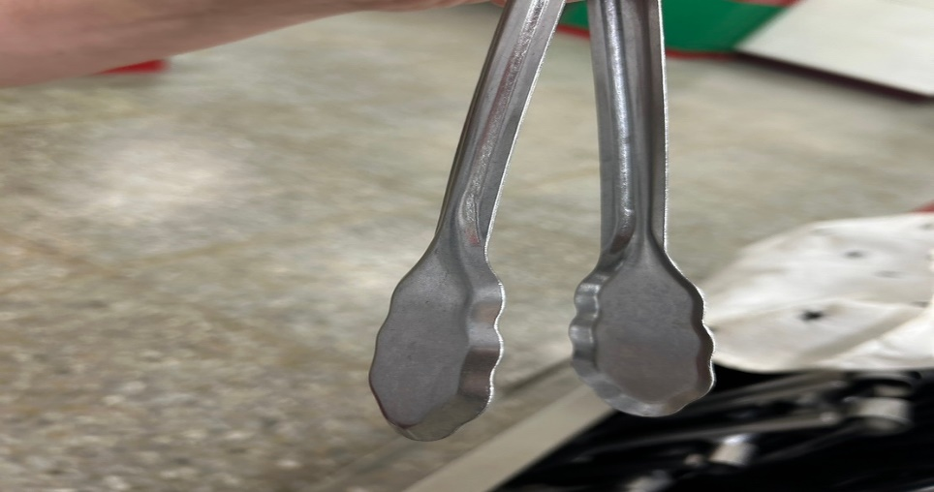 | 夾子不潔(已改善)
滿月圓自助餐/中央廚房 | 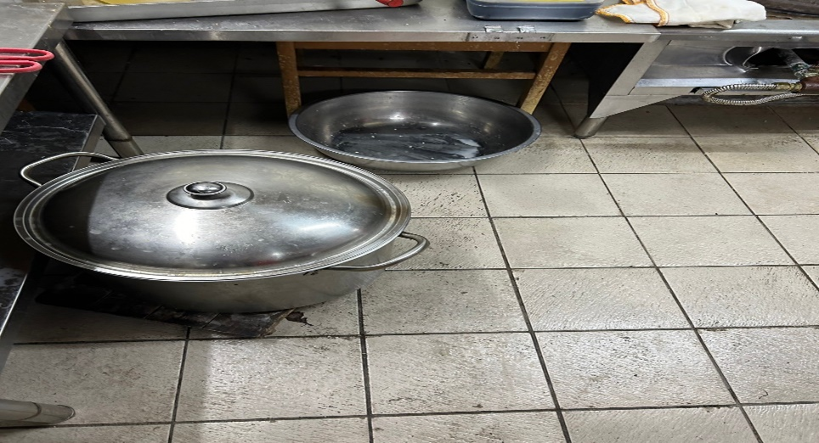 | 食物容器不可以直接放置於地板(已改善)
99早餐 | 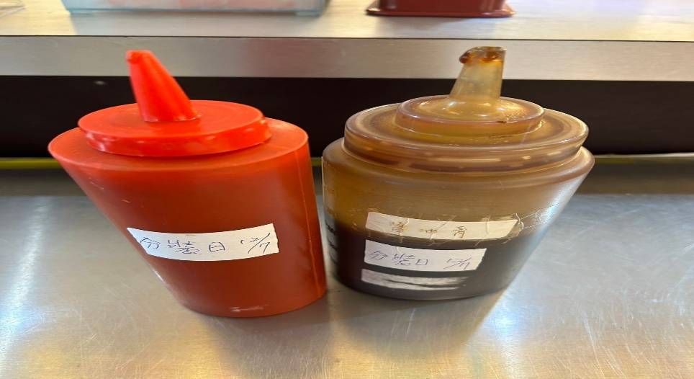 | 分裝調味料需標示分裝日期  (已改善)
麵＆飯 | 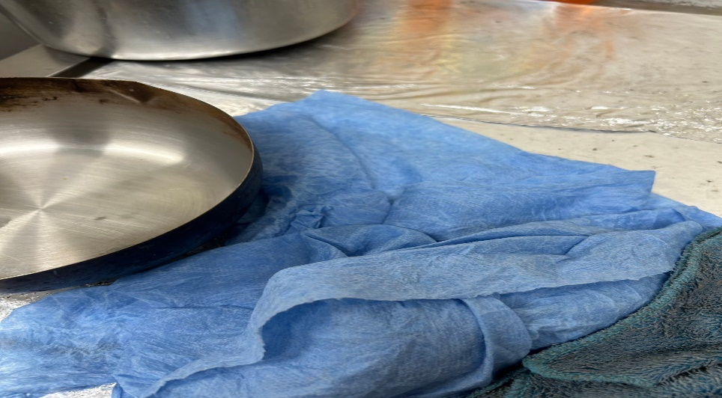 | 抹布不潔(已改善)
麵＆飯 | 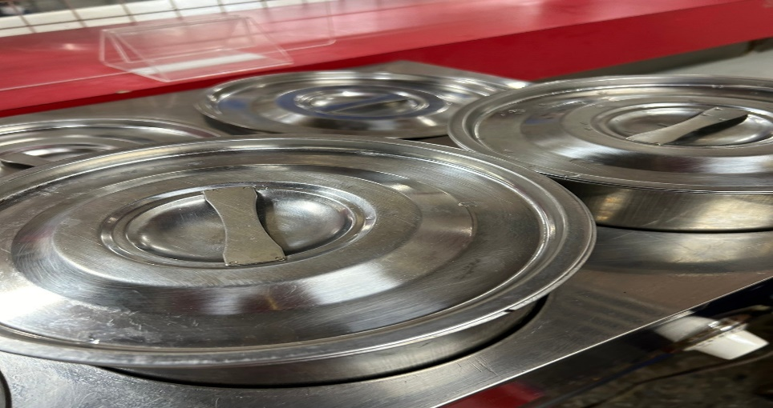 | 鍋蓋不潔(已改善)
玉福滷味 | 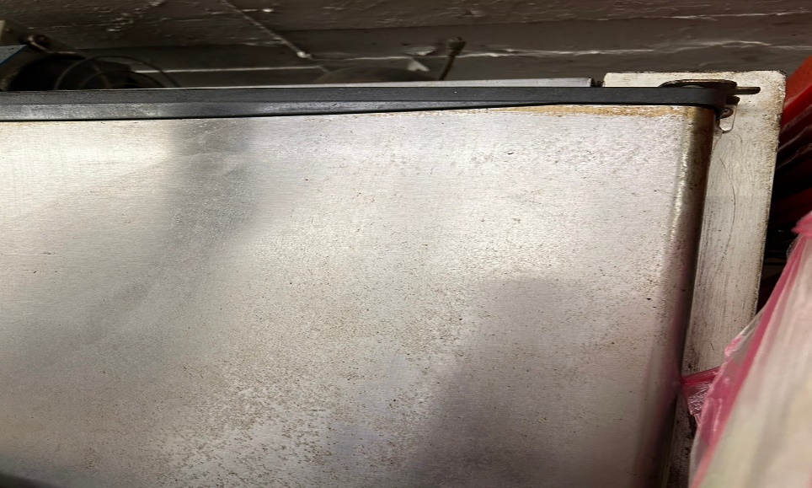 | 冷藏冰箱門摸起來油油的(未改善)
表3.本週個別餐廳缺失統計表
餐廳 |  | 作業場所  衛生管理 | 從業人員  衛生管理 | 驗收及儲存  衛生管理 | 其他
尚志 | 滿月圓自助餐/中央廚房 | - 地板不潔  - 打菜抬不潔 | 廚房工作人員不可穿拖鞋上班 | - 冷凍庫溫度不足-18度  - 冷藏庫地板不潔
 | 麵＆飯 | 油炸鍋不潔
 | 真元氣滷味 |  |  |  | 夾子不潔
 | 小綿羊快餐
 | 壹而美早餐 |  |  | 冷凍庫食材過多，建議少於75%
 | OA咖啡茶飲
經營 | 99早餐 |  |  | 三明治袋紙箱不可直接放置於地板(已現場改善)
 | 饗宴自助餐 |  | 廚房工作人員不可穿拖鞋上班 |  | 自助餐保溫檯溫度不足
 | 玉福滷味
 | 想點
 | 禾食堂
 | 八方雲集 |  |  | 清潔用品請跟清潔用具放在 一起(已現場改善)

表4.本週檢查缺失照片
滿月圓自助餐/中央廚房 | 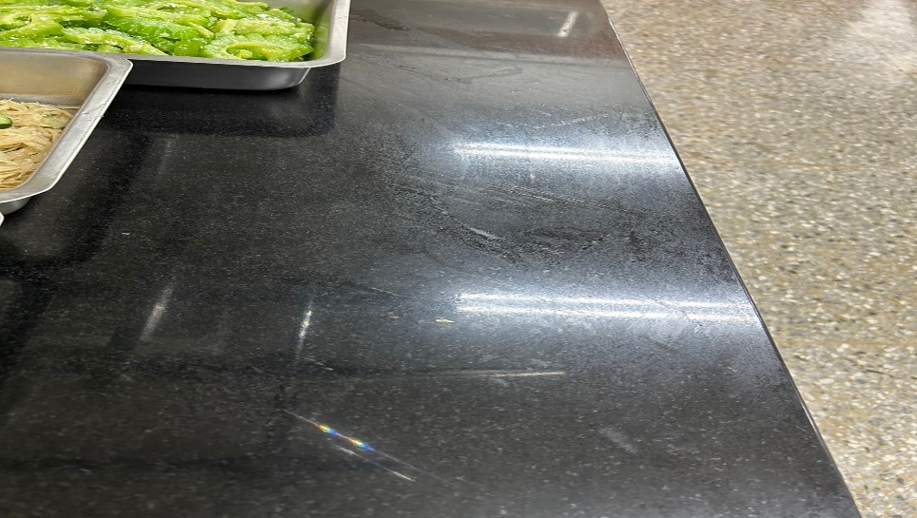 | 打菜抬不潔
滿月圓自助餐/中央廚房 | 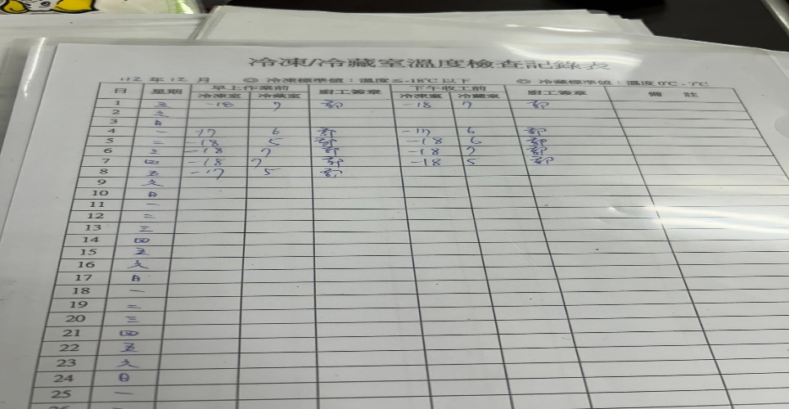 | 冷凍庫溫度不足-18度
滿月圓自助餐/中央廚房 | 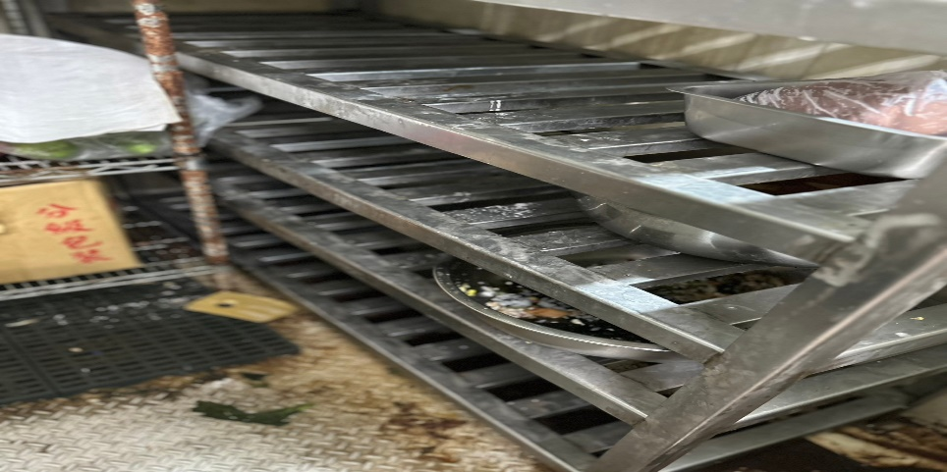 | 冷藏庫地板不潔
滿月圓自助餐/中央廚房 | 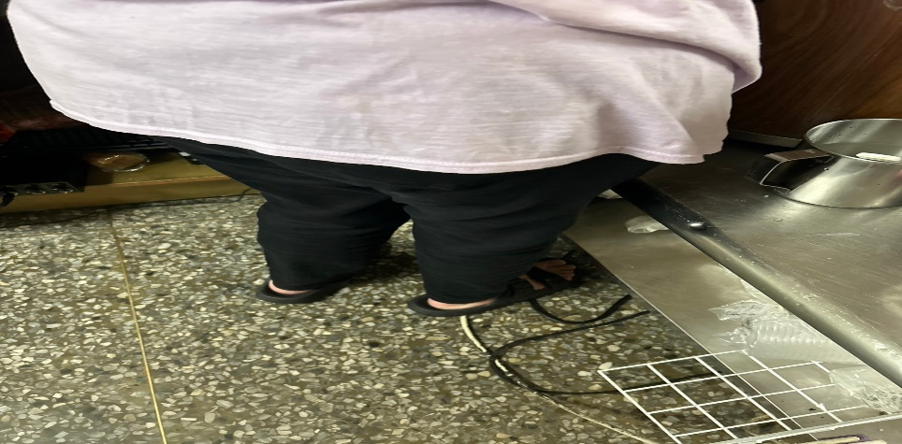 | 廚房工作人員不可穿拖鞋上班
99早餐 | 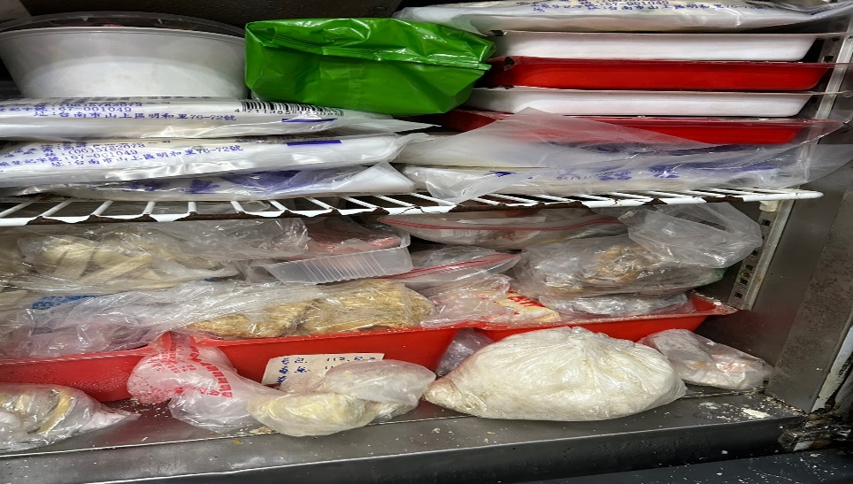 | 冷凍庫食材過多，建議少於75%
麵＆飯 | 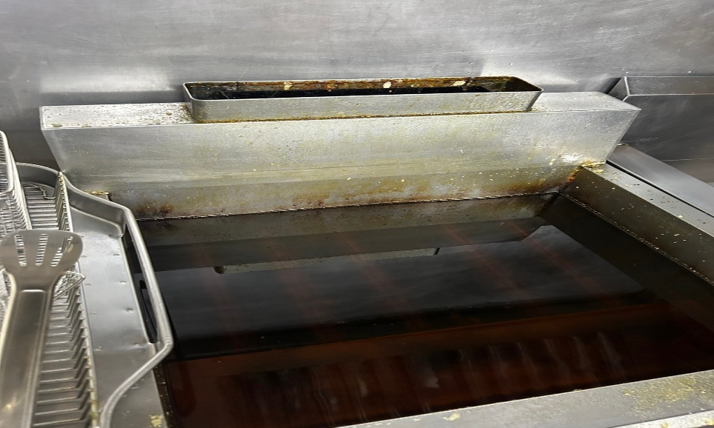 | 油炸鍋不潔
八方雲集 | 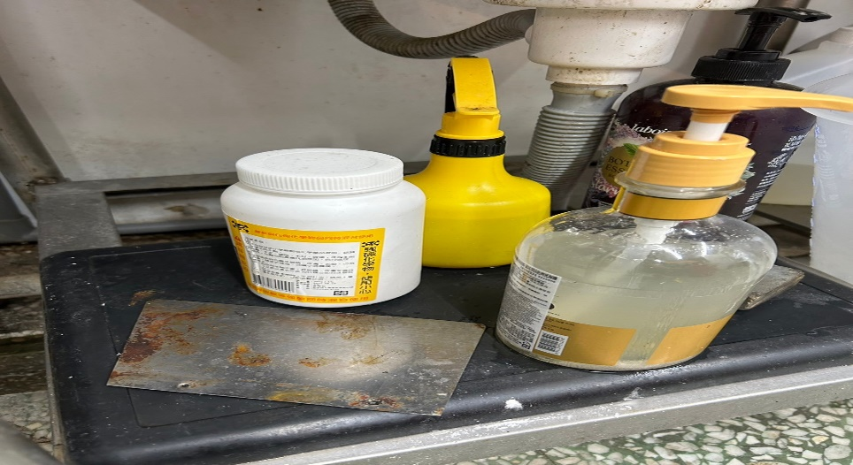 | 清潔用品請跟清潔用具放在 一起(已現場改善)

表5.本週熱藏食物中心溫度檢測照片記錄
餐廳/菜餚 | 照片 | 中心溫度
滿月圓自助餐/中央廚房  糖醋雞丁 | 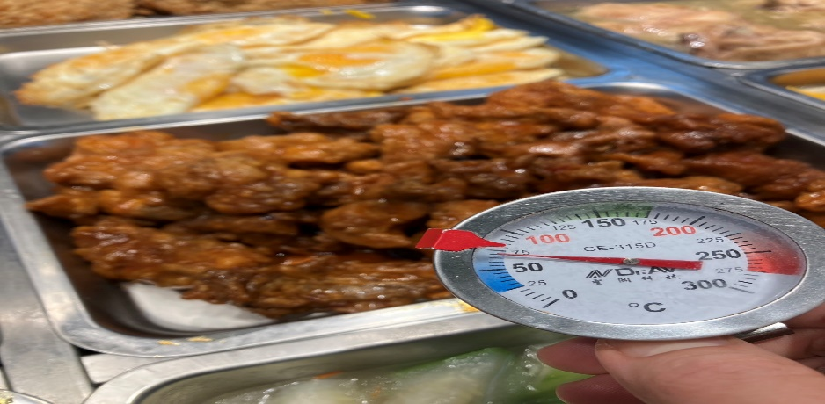 | 70℃

表6.本週餐具澱粉及油脂殘留檢測照片記錄
 | 照片 | 檢測結果
壹而美早餐  脂肪殘留 | 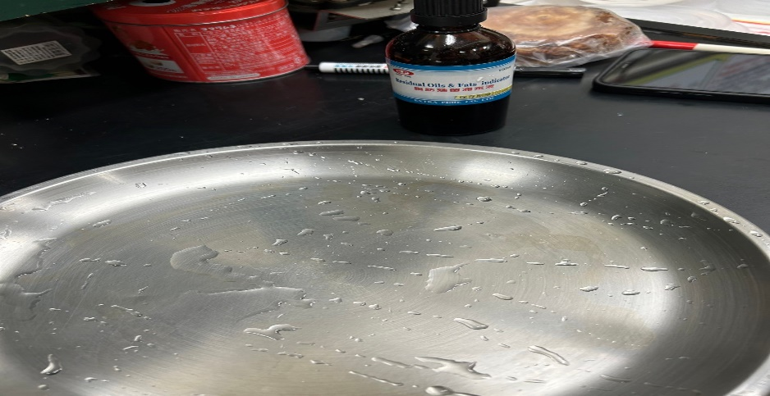 | 不合格(下週複檢)
壹而美早餐  澱粉殘留 | 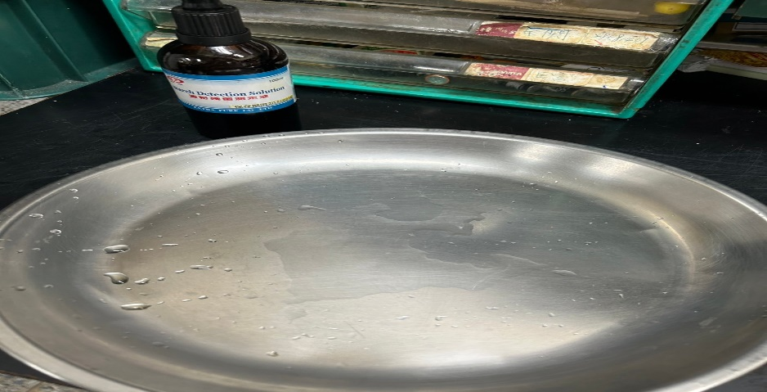 | 合格

敬陳
總務長
承辦人 | 總務處組長 | 總務長

